Әлки районында Сабантуе 11 июньдә үткәреләчәк
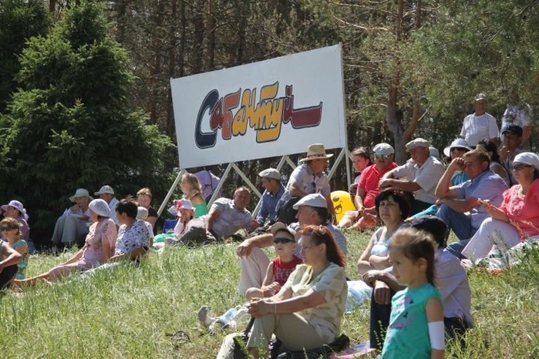
Халкыбызның яратып һәм көтеп алган бәйрәме Сабантуй быел 11 июньдә, шимбә көнне үткәреләчәк.
Бәйрәм буласы урын үзгәрешсез кала – “Яшь имәннәр” балалар савыктыру лагере янындагы ямьле үзәнлектә очрашабыз. Бәйрәмне оештыру һәм үткәрү өчен эшче төркем төзелде. Без аның җитәкчесе, район башлыгы урынбасары Рәшит Билалов белән алда торган бәйрәм турында сөйләшеп алдык.
–Сабантуй – халкыбызның иң яраткан бәйрәмнәренең берсе ул. Башка еллардагыча, Сабан туйның программасын кызыклы, эчтәлекле итеп төзергә тырышабыз.
Сабантуй буласы мәйданда әзерлек эшләре башланды инде. Дөрес, биредә озак вакыт кулланыла торган корылмалар бар, алар әзерлек эшләрен шактый җиңеләйтә. Шулай да аларны кирәк икән, ремонтлап һәм яңартып куярга, буярга туры килә.
Бәйрәм буласы урындагы кайбер яңалыклар да кунакларның күңеленә хуш килер. Әйтик, Сабантуй капкасын өр-яңадан ясадык. Капкадан кергәндә кунакларны бәйрәм теләкләре язылган банер каршы алачак.
Сабантуйга килүчеләрнең күпчелеге төп мәйдандагы тамашаны карарга ярата. Шуңа күрә тамашачылар өчен җайлы утыргычлар ясала. Үзешчән сәнгать осталары концерты өчен дә заманча, матур итеп эшләнгән яңа сәхнә куелачак.
–Рәшит әфәнде, быелгы бәйрәмдә нинди яңалыклар күрербез?
–Сабантуй – борынгы бәйрәм ул, аның традицияләре, йолалары үзгәрешсез кала. Елдагыча, 10 июньдә әлкилеләрне кичке Сабантуйга чакырабыз. Сабантуй мәйданында кичке ярышлар 17 сәгатьтә башлана. Ә 11 июньдә, бәйрәмне тантаналы төстә ачып җибәргәч, Сабантуй түрендә хезмәт алдынгыларын, кыр батырларын, терлекчелек уңганнарын хөрмәтләячәкбез. Бәйрәмнең тантаналы өлеше тәмамлангач, мәйдан көрәш яратучыларга тапшырыла. Быел да татарча көрәш буенча балалар һәм үсмерләр арасында үткәрелгән ярышларның финалына чыгучыларны алдан ачыклап куячакбыз.
“Алинә” спорт залында бил алышкан яшь көрәшчеләрнең иң көчлеләре генә Сабан туе мәйданында көрәшәчәк.
Олылар арасында ярышларда бәйрәмгә кайткан кунаклар да катнашу хокукына ия булыр. Билгеле, төп мәйдандагы келәмнәрдә көрәш кызганда, аның бер читендә чүлмәк вату, колгага менү, көянтә-чиләк белән су ташу, капчык киеп узышу кебек уеннар, гер һәм штанга күтәрү, кул көрәштерү ярышлары оештырылачак. Ат чабышларында токымлы атларны күрербез.
–Район Сабан туен оештыру һәм югары дәрәҗәдә үткәрү зур чыгымнар сорый. Быел бит әле күп нәрсәгә бәяләр дә артты...
–Әйе, Сабантуй борынгы заманнардан ук халык ярдәме белән үткәрелгән. Аннан соң бу эшкә оешма һәм предприятиеләр, соңрак эшмәкәрләр үз өлешләрен керткәннәр. Хәзер дә шулай, бездә генә түгел, башка районнарда да, шәһәрләрдә дә. Билгеле, без дә Сабантуйны оештырганда якташларга мөрәҗәгать итәбез: Әлки районы Сабантуе истә калырлык булсын, анда катнашучылар бәйрәмнән ләззәт алсын, рәхәтләнеп ял итсен өчен акчабызны да, тырышлыгыбызны да кызганмыйк, райондашлар.

